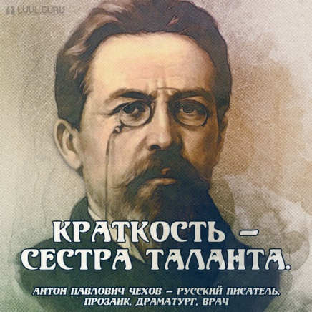

Методическая разработка квеста
по литературе на тему:
«Знакомы и незнакомый А.П.Чехов!»

Составитель: Люст Ирина Анатольевна,
преподаватель ОГАПОУ «РАТТ»

Тема: Знакомый и незнакомый А. П. Чехов!
Цель мероприятия: закрепить и обобщить знания по творчеству А. П. Чехова
Задачи:
- расширить и углубить представления обучающихся о ранее изученном;
- развивать умения работать в команде;
- развивать интеллектуальные способности;
- развитие межпредметных связей;
- воспитание ценностного отношения к русской культуре
Мероприятие проводится в форме квеста (В переводе с английского quest означает «поиск, выполнение поручений»)
Участники мероприятия: обучающиеся 1-2 курсов
Оборудование:
- презентация;
- маршрутные листы
- оформленные столы-станции с заданиями для команд
Задания обучающимся:
1. Повторить рассказы: «Толстый и тонкий», «Смерть чиновника», «Пересолил», «Лошадиная фамилия», «Хамелеон», «Хирургия», «Человек в футляре»
2. Повторить биографию писателя.
3. Подготовить ведущих – ответственных за станции.
Организационный момент:
Все участники мероприятия делятся на 5 команд по количеству станций. Каждая команда придумывает себе название и получает маршрутный лист (название вписывается в маршрутный лист) Приложение 6. Во время игры команды выполняют задания на станциях, зарабатывают баллы, получают одну букву, из которой затем должны сложить слово - ЧЕХОВ. Победит та команда, которая наберёт наибольшее количество баллов, сложит слово. (Если на какой-либо станции выполнены не все задания, букву команда не получает).
Ход мероприятия
- Вступительное слово учителя.
Сегодня мы с вами совершим путешествие во времени и отправимся в гости к замечательному человеку, который прожил короткую жизнь, но сумел увидеть и прочувствовать всю пестроту и сложность русской действительности.
Наше необычное мероприятие посвящено русскому писателю – Антону Павловичу Чехову.
На протяжении школьных лет вы часто обращались к биографии и творчеству Чехова. Сегодня мы проверим ваши знания.
В путь!
- Прохождение квеста
Станция №1 (Приложение 1)
По страницам прочитанных произведений…
Станция №2 (Приложение 2)
География Чехова
Станция №3 (Приложение 3)
Вокруг Чехова
Станция №4(Приложение 4)
Афиша
Станция №5 (Приложение 5)
Ребус

- Подведение итогов.
Предоставим слово жюри …..
Вручение грамот участникам и победителям. Слово жюри.

ПРИЛОЖЕНИЯ

Приложение 1

Станция №1
По страницам прочитанных произведений…

ЗАДАНИЕ. Определите название произведение А.П. Чехова по фрагменту текста.
ч
(За успешно выполненное задание команде выдается буква

- - Надумал, ваше превосходительство! - закричал он радостно, не своим голосом, влетая в кабинет к генералу. - Надумал, дай бог здоровья доктору! Овсов! Овсов фамилия акцизного! Овсов, ваше превосходительство!

2. - От мысли, что ему всю ночь придётся сидеть в тёмном лесу на холоде и слышать только волков, эхо да фырканье тощей кобылки, землемера стало коробить вдоль спины, словно холодным терпугом.
- Климушка! - закричал он. - Голубчик! Где ты, Климушка?
- Клим стегнул по лошадёнке. Телега задрожала. Клим стегнул ещё раз, и телега покачнулась. После четвёртого удара, когда телега тронулась с места, землемер закрыл уши воротником и задумался. Дорога и Клим ему не казались уже такими опасными.

- - Ты думаешь, мужик, легко зуб рвать? Возьмись-ка! Это не то, что на колокольню полез да в колокола отбарабанил (дразнит). “Не умеешь, не умеешь!” Скажи, какой указчик нашёлся. Ишь ты… Господину Египетскому, Александру Ивановичу, рвал, да и тот ничего, никаких слов… Человек почище тебя, а не хватал руками… Садись! Садись, тебе говорю!

4.- Я и сам знаю. У генерала собаки дорогие, породистые, а эта-чёрт знает что! Ни шерсти, ни вида… подлость одна только… И этакую держат?! Где же у вас ум? Попадись этакая собака в Петербурге или Москве, то знаете, что было бы? Там не посмотрели бы в закон, а моментально - не дыши!

5.- Служу, милый мой! Коллежским асессором уже второй год и Станислава имею. Жалованье плохое… ну, да бог с ним! Жена уроки музыки даёт, я портсигары приватно из дерева делаю. Отличные портсигары. По рублю за штуку продаю. Если кто берёт десять штук и более, тому, понимаешь, уступка…

6.- Ложась спать, он укрывался с головой; было жарко, душно, в закрытые двери стучался ветер, в печке гудело; слышались вздохи из кухни, вздохи зловещие... И ему было страшно под одеялом
ОТВЕТЫ: 1. Лошадиная фамилия. 2. Пересолил. 3.Хирургия 4.Хамелеон 5.«Толстый и тонкий»,
- Человек в футляре

Приложение 2
Станция №2
География Чехова
ЗАДАНИЕ.Положите на карту географические названия, к которым А.П.Чехов имел какое-либо отношение. Обоснуйте.
е
(За успешно выполненное задание команде выдается буква

остров сахалин
михайловское
мелихово
ялта
таганрог
тригорское
ясная поляна

Приложение 3
Станция №3
Вокруг Чехова

ЗАДАНИЕ. Как данные иллюстрации могут быть связаны с биографией или творчеством А. П. Чехова. Обоснуйте.
х
(За успешно выполненное задание команде выдается буква

1 | 2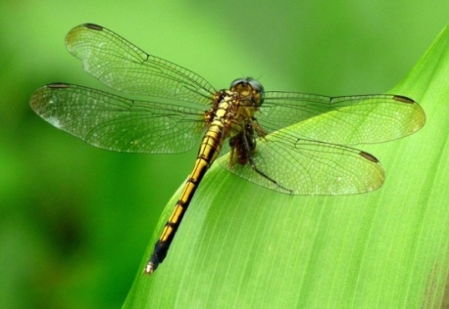 | 3
  4 | 5 | 6  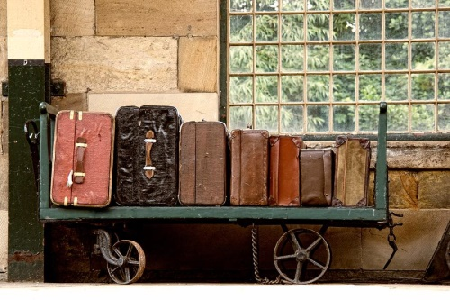
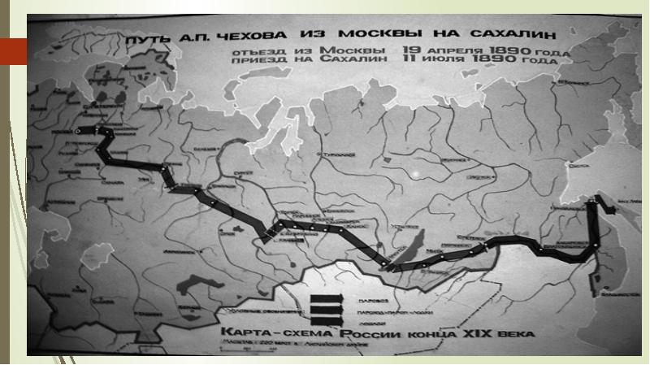7

Предполагаемые примерные ответы: 1. Фонендоскоп- главный и неотъемлемый атрибут врача. Чехов закончил медицинский факультет, работал врачом. 2. Стрекоза - в журнале «Стрекоза» публиковались рассказы Чехова. 3. Зрительный зал, театр - Чехов – драматург, писал пьесы, сотрудничал с театрами. 4. Чайка – так называлась одна из пьес Чехова. 5. Зонт, сапоги – предметы, который использовал герой рассказа «Человек в футляре». 6. Чемоданы, вокзал – рассказ «Толстый и тонкий». 7. Карта, длинный путь – поездка Чехова на Сахалин

Приложение 4
Станция №4
Афиша

ЗАДАНИЕ. Назовите произведения по иллюстрациям
о
(За успешно выполненное задание команде выдается буква

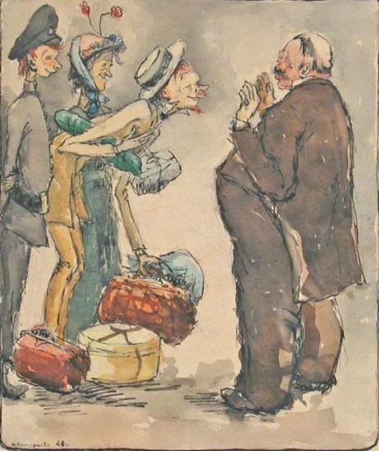
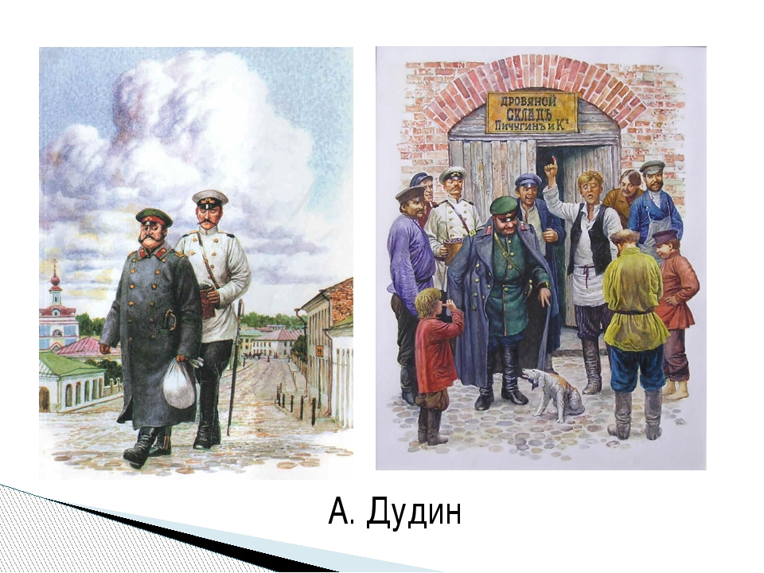

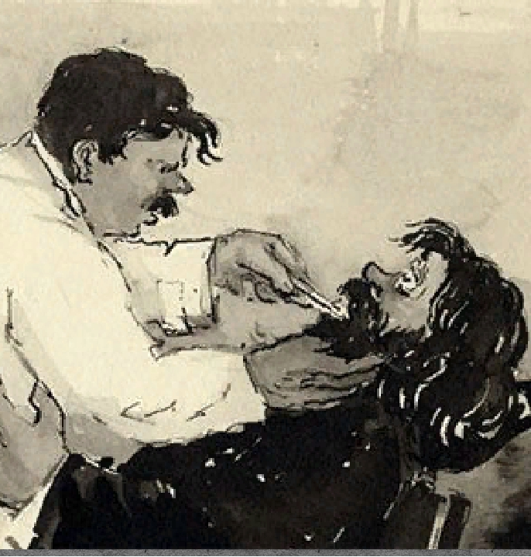

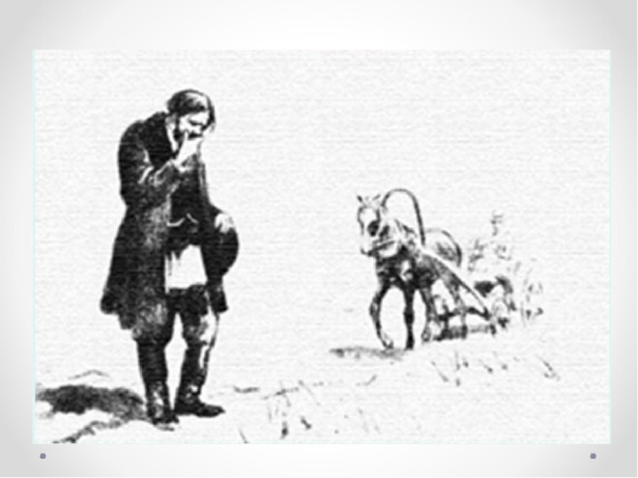

Приложение 6
Станция №5
Ребус

ЗАДАНИЕ. Посмотрите на предметы на столе, прочтите текст. О чем идет речь?
в
(За успешно выполненное задание команде выдается буква

(На столе картинки денег)
ТЕКСТ
Необычайно чуткий к жизненным несправедливостям, лжи, фальши, испытывая душевную боль за человечество, писатель избирает наиболее доступный ему способ борьбы с нравственными и социальными пороками – способ художественной насмешки над уродствами жизни. Двумя способами его воплощения стали юмор и сатира. И если ранний период чеховского творчества – время «Антоши Чехонте» характеризуется созданием преимущественно юмористических рассказов, то этап зрелого творчества писателя (со второй половины 80-х годов) открывает читателю Чехова-сатирика «Некто», безжалостно обличавшего общественные и личностные пороки, обнажающего опасную сущность мещанства.

В своих ранних рассказах Чехов «Брат моего брата» изображает общий уклад жизни, которая уже тогда выступает у него как нечто нелепое, дикое и потому смешное. В этих, пока небольших по объему, произведениях преобладает внешний комизм – комизм ситуаций. Это сближает раннюю прозу Чехова с анекдотами.
В чеховских рассказах первой половины 80-х годов уже начинает звучать и актуальная для всего творчества писателя « Человека без селезёнки» тема мещанства. Чехов выступает против обывательских косности, невежества, равнодушия вобщественным проблемам и жизни других людей, неприятия просвещения.

( Ответ: (фальшивые, ненастоящие деньги- псевдонимы Чехова)

Приложение 6

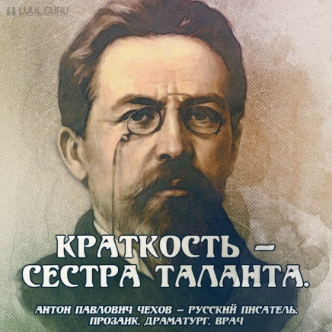 | МАРШРУТНЫЙ ЛИСТ
 | Станция №1 По страницам прочитанных произведений
 | Станция №2 География Чехова
 | Станция №3 «Вокруг Чехова»
Станция №4
Афиша

Станция №5
Ребус

